

АДМИНИСТРАЦИЯ ВЕЛИКОУСТЮГСКОГО МУНИЦИПАЛЬНОГО ОКРУГА
ВОЛОГОДСКОЙ ОБЛАСТИ

ПОСТАНОВЛЕНИЕ

11.07.2025 № 2234

г. Великий Устюг

О проведении ярмарки

В соответствии с постановлением Правительства Вологодской области от 19.04.2010 № 437 «Об утверждении порядка организации ярмарок и требований к организации продажи товаров на них на территории Вологодской области», постановлением администрации Великоустюгского муниципального округа от 27.06.2024 № 1885 «Об утверждении перечня мест для организации ярмарок на территории Великоустюгского муниципального округа», руководствуясь статьёй 38 Устава Великоустюгского муниципального округа,
ПОСТАНОВЛЯЮ:

1. Провести ярмарку «День посёлка Новатор» 26 июля 2025 года.
2. Определить организатором ярмарки администрацию Великоустюгского муниципального округа в лице Самотовинского территориального отдела администрации Великоустюгского муниципального округа.
3. Установить:
1) место проведения ярмарки:
Вологодская область, Великоустюгский район, пос. Новатор, ул. Боровая (территория стадиона);
2) ассортимент и перечень реализуемых товаров – продовольственные и непродовольственные товары, продукция общественного питания, сувенирная продукция, за исключением алкогольной продукции и безалкогольных тонизирующих напитков, табачной и никотинсодержащей продукции.
4. Утвердить:
а) схему размещения торговых мест на ярмарке, согласно приложению № 1;
б) порядок организации ярмарки, согласно приложению № 2.
5. Контроль выполнения настоящего постановления возложить на начальника Самотовинского территориального отдела.

И.о. Главы
Великоустюгского муниципального округа А.В. Касаткин

Приложение № 1

УТВЕРЖДЕНА
постановлением администрации
Великоустюгского муниципального округа
от 11.07.2025 № 2234

СХЕМА
размещения торговых мест
на ярмарке 26 июля 2025 года пос. Новатор

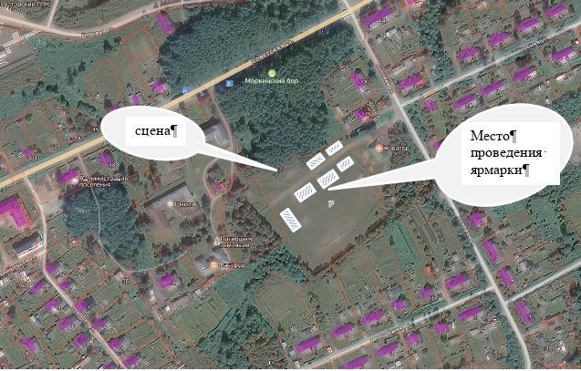

Приложение № 2

УТВЕРЖДЕН
постановлением администрации
Великоустюгского муниципального округа
от 11.07.2025 № 2234

Порядок организации ярмарки

1. Настоящий Порядок организации ярмарки (далее - ярмарки) и порядок предоставления торговых мест для продажи товаров на ярмарке разработан в соответствии с постановлением Правительства Вологодской области от 19.10.2010 № 437 «Об утверждении Порядка организации ярмарок и продажи товаров (выполнения работ, оказания услуг) на них на территории Вологодской области».
2. Торговые места предоставляются юридическим лицам, индивидуальным предпринимателям, зарегистрированным в установленном законодательством Российской Федерации порядке, и гражданам (в том числе гражданам - главам крестьянских (фермерских) хозяйств, членам таких хозяйств, гражданам, ведущим личные подсобные хозяйства или занимающимся садоводством, огородничеством, животноводством), по заявлению на участие (далее - заявление, заявитель) в порядке, определенном настоящим порядком.
3. Режим работы ярмарки с 08.00 до 22.00.
4. Для предоставления места для продажи товаров заявитель обращается в Самотовинский территориальный отдел администрации Великоустюгского муниципального округа (далее - организатор) с заявлением (приложение № 1 к настоящему Порядку).
Организатор ярмарки проводит процедуру рассмотрения заявления в день его поступления (с приложением документов, указанных в настоящем пункте). Срок прекращения приема заявлений - за 1 календарный день до проведения ярмарки в соответствии с пунктом 1 постановления администрации Великоустюгского муниципального округа о проведении ярмарки.
5. Место для продажи товаров предоставляется участнику ярмарки на основании документов, предусмотренных в пункте 3 настоящего Порядка, с выдачей временного разрешения на размещение на ярмарках, выданного организатором в день обращения.
6. Предоставление мест для продажи товаров осуществляется организатором ярмарки на основе схемы размещения мест для продажи товаров на ярмарке.
Торговые места предоставляются участникам в порядке очередности поданных заявлений организатору по адресу: Вологодская область, Великоустюгский район, пос.Новатор, ул. Советская, д. 36 (Самотовинский территориальный отдел администрации Великоустюгского муниципального округа.) с 08:00 до 16:00, перерыв на обед с 12:00 до 13:00, кроме выходных и праздничных дней.
7. Оплата за предоставление торгового места - на безвозмездной основе.
В случаях, установленных пунктом 8 настоящего Порядка, организатор уведомляет заявителя об отказе в предоставлении места в письменном виде с обоснованием причин такого отказа в течение трех рабочих дней со дня поступления заявления.
Передача торговых мест третьему лицу запрещается.
8. Место на ярмарке не предоставляется в случаях: ненадлежащего оформления заявления (отсутствие сведений о заявителе, подписи заявителя);
а) непредставления заявителем документов, указанных в пункте 3 настоящего Порядка;
б) отсутствия торговых мест.

2

9. Обязанности участников ярмарки, осуществляющих реализацию товаров, а также организаторов ярмарки определены Порядком организации ярмарок и продажи товаров (выполнения работ, оказания услуг) на них на территории Вологодской области, утвержденным постановлением Правительства Вологодской области от 19.04.2010 № 437.

Приложение 1 к Порядку

Форма

ЗАЯВЛЕНИЕ
информация об участнике ярмарки

а) _______________________________________________________________________
(полное и сокращённое (в случае, если имеется) наименования, в том числе фирменное наименование, сведения об организационно-правовой форме юридического лица, месте его нахождения,
государственный регистрационный номер записи о создании юридического лица и данные
документа,подтверждающего факт внесения сведений о юридическом лице в
Единый государственный реестр юридических лиц, - для юридических лиц)
б) _______________________________________________________________________
(фамилия, имя и отчество (в случае, если имеется) индивидуального предпринимателя,место его
жительства, данные документа, удостоверяющего его личность,государственный регистрационный
номер записи о государственной регистрации индивидуального предпринимателя и данные
документа, подтверждающего факт внесения сведений об индивидуальном предпринимателе в
Единый государственный реестр индивидуальных предпринимателей, - для индивидуальных
предпринимателей)
в) ________________________________________________________________________
(фамилия, имя и отчество (в случае, если имеется) гражданина, место его жительства, данные
документа, удостоверяющего его личность, сведения о гражданстве, реквизиты документа,
подтверждающего ведение гражданином крестьянского (фермерского) хозяйства, личного
подсобного хозяйства или занятие садоводством, огородничеством, животноводством, - для граждан)

__________________________________________________________________________
(идентификационный номер налогоплательщика и данные документа о постановке
на учёт в налоговом органе - для юридических лиц и индивидуальных предпринимателей)
_________________________________________________________________________
(перечень продавцов, привлекаемых участниками ярмарки, и сведения о них,
включающие фамилию, имя и отчество (в случае, если имеется) физического лица, данные
документа, удостоверяющего его личность, сведения о гражданстве и правовые основания
его привлечения к деятельности по продаже товаров на ярмарке)
_______________________________________________________________________
(информация о товаропроизводителе, в том числе об осуществляемом им виде деятельности
в соответствии с общероссийским классификатором видов экономической деятельности,
в случае предоставления торгового места товаропроизводителю)
________________________________________________________________________
(перечень предполагаемых к продаже на ярмарке товаров в соответствии с типом ярмарки,
установленным решением организатора ярмарки)
_________________________________________________________________________
(наличие торгового оборудования, заявляемая площадь)
_________________________________________________________________________
иная информация (наличие точки подключения и других особых требований)

При подаче заявления участник ярмарки предъявляет организатору ярмарки документы, подтверждающие указанные сведения.

__________ __________
(дата) (подпись)

